Digitalna, inteligentna i prediktivna poljoprivreda

Verzija 2.0
Tehnička dokumentacija

Nastavnik: Vinko Lešić

Studentski tim:

Adrijan Lazanja
Noa Bašić
Linda Božan
Luka Bubnjević
Tomo Karaula

Sadržaj

- Uvod

- Sustav za prikupljanje podataka i automatizirano navodnjavanje

- PID regulacija i simulacija tla – upravljanje pumpom

- Arhitektura AI agenta za preporuke u poljoprivredi

- Usporedba različitih modela regresijske analize u predviđanju NDVI-ja

- Segmentacijski algoritam za prepoznavanje žica

- Izvori

- Uvod

Digitalna i inteligentna poljoprivreda temelji se na primjeni senzora, automatizacije i obrade podataka s ciljem učinkovitijeg upravljanja resursima i poboljšanja prinosa. Korištenjem suvremenih tehnologija omogućuje se precizno praćenje stanja okoliša i donošenje odluka temeljenih na stvarnim podacima.
U ovom radu prikazan je integrirani sustav koji obuhvaća prikupljanje okolišnih podataka pomoću IoT senzora, automatizirano navodnjavanje i regulaciju vlažnosti tla primjenom PID regulatora. Sustav je analiziran i simuliran u MATLAB-u te uspoređen s jednostavnom On/Off regulacijom.
Projekt je dodatno proširen primjenom umjetne inteligencije kroz razvoj AI agenta za agronomske preporuke, analizu NDVI indeksa pomoću regresijskih modela te primjenu računalnog vida za detekciju prepreka u autonomnim poljoprivrednim sustavima. Time se demonstrira cjelovit pristup digitalnoj, inteligentnoj i prediktivnoj poljoprivredi.

2. Sustav za prikupljanje podataka i automatizirano navodnjavanje

U ovom poglavlju opisan je sustav za automatizirano navodnjavanje biljaka temeljen na mikroračunalu Raspberry Pi 4. Naglasak je stavljen na spajanje senzora, prikupljanje i pohranu podataka te simulaciju vlage tla. Vrijednosti dobivene u ovom poglavlju koriste se za kasniju primjenu PID regulacije, obrađene u sljedećem poglavlju.

2.1. Opis sustava i korištene tehnologije
Sustav za navodnjavanje osmišljen je kao jednostavan IoT sustav koji u stvarnom vremenu prati uvjete okoliša i na temelju tih podataka donosi odluku o zalijevanju biljke. Kao središnja upravljačka jedinica korišten je Raspberry Pi 4, koji omogućuje jednostavno povezivanje senzora, obradu podataka i upravljanje izlaznim elementima.
Programski dio sustava razvijen je u programskom jeziku Python zbog njegove čitljivosti i velikog broja dostupnih biblioteka za rad sa senzorima i GPIO pinovima. Sustav periodički prikuplja podatke o temperaturi, vlažnosti zraka i osvjetljenju, dok se vlažnost tla simulira softverskim putem.
Zbog ograničene dostupnosti opreme, stvarna pumpa za vodu nije korištena, već je njezin rad prikazan pomoću LED diode. Na taj način omogućeno je testiranje logike rada sustava.

2.2. Spajanje senzora na Raspberry Pi 4 platformu
Za praćenje uvjeta okoliša korištena su dva senzora: DHT11 senzor za mjerenje temperature i vlažnosti zraka te LDR senzor za detekciju razine osvjetljenja.
- DHT11 senzor povezan je na Raspberry Pi 4 pomoću jednog digitalnog pina (GPIO 17). Ovaj senzor omogućuje istovremeno mjerenje temperature i relativne vlažnosti zraka, što su važni parametri koji utječu na isparavanje vode iz tla.

- LDR senzor koristi se za određivanje prisutnosti ili nedostatka svjetla. U projektu je korišten u digitalnom načinu rada te je spojen na GPIO 27. Očitana vrijednost služi kao informacija o osvjetljenju okoline i pohranjuje se zajedno s ostalim mjernim podacima.

- LED dioda spojena je na GPIO 18 i koristi se kao zamjena za pumpu za navodnjavanje. Kada sustav „aktivira pumpu“, LED dioda se uključuje, čime se vizualno prikazuje stanje sustava.

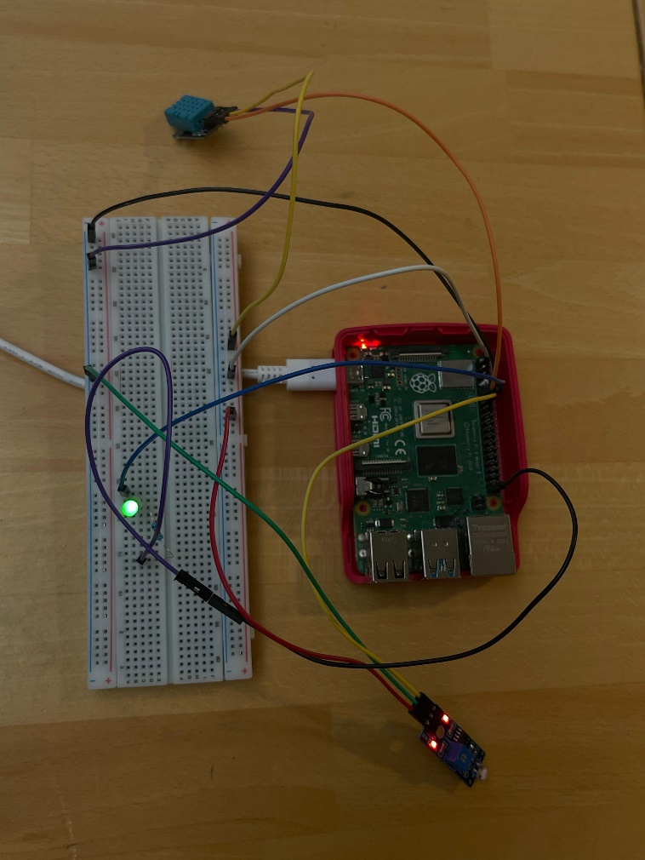
Slika 1. Prikaz spoja senzora i LED diode na Raspberry Pi 4

2.3. Simulacija vlage tla
S obzirom na to da senzor za mjerenje vlage tla nije bio dostupan, implementirana je softverska simulacija vlage tla. Simulacija se temelji na jednostavnom modelu koji oponaša ponašanje stvarnog tla tijekom zalijevanja i isparavanja.
Kada je „pumpa“ aktivna, odnosno kada je LED dioda uključena, simulirana vlaga tla se povećava.

Tijekom vremena vlaga se smanjuje zbog isparavanja i gubitaka u tlu, pri čemu temperatura zraka ima utjecaj na brzinu tog procesa.
Simulirana vrijednost vlage tla koristi se kao povratna informacija za regulaciju sustava. Na taj način omogućeno je testiranje ponašanja sustava u uvjetima sličnim stvarnima, bez potrebe za dodatnim hardverskim komponentama.

2.4. Programska arhitektura i korištene biblioteke
Program je podijeljen na više cjelina, pri čemu je svaka funkcionalna cjelina izdvojena u zasebnu datoteku. Takav pristup olakšava razumijevanje koda i omogućuje jednostavne izmjene i nadogradnje.
Za realizaciju sustava korištene su sljedeće biblioteke:
- biblioteka za upravljanje GPIO pinovima Raspberry Pi-ja
- biblioteka za komunikaciju s DHT11 senzorom
- biblioteke za rad s vremenom i vremenskim oznakama
- biblioteka za zapis podataka u CSV datoteku
Glavni program radi u beskonačnoj petlji, unutar koje se u pravilnim vremenskim razmacima očitavaju senzori, obrađuju podaci i upravlja LED diodom. Vrijeme između dva mjerenja definirano je konfiguracijskim parametrom, čime je omogućena jednostavna prilagodba rada sustava.

2.5. Prikupljanje i pohrana podataka
Podaci se prikupljaju periodički, svake sekunde. U svakom ciklusu sustav očitava temperaturu zraka, vlažnost zraka i razinu osvjetljenja, dok se vrijednost vlage tla dobiva iz simulacijskog dijela.
Svi prikupljeni podaci pohranjuju se u CSV datoteku zajedno s vremenskom oznakom.

Takav način pohrane omogućuje jednostavan pregled podataka, njihovu dodatnu obradu i izradu grafova. CSV format je odabran zbog svoje jednostavnosti i kompatibilnosti s različitim alatima za analizu podataka.
Prikupljeni podaci koriste se i za praćenje rada sustava u stvarnom vremenu, budući da se trenutno stanje ispisuje u terminal tijekom izvođenja programa.

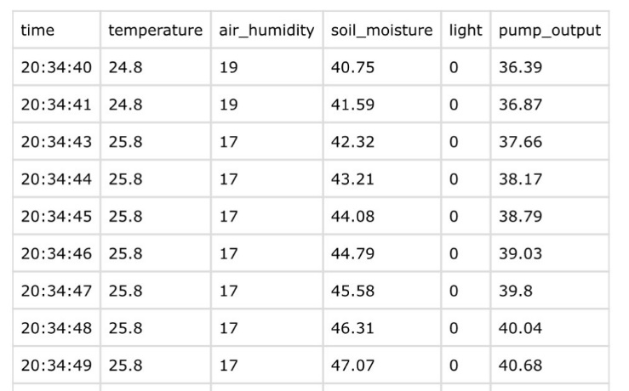
Slika 2. Primjer prikupljenih podataka u CSV datoteci

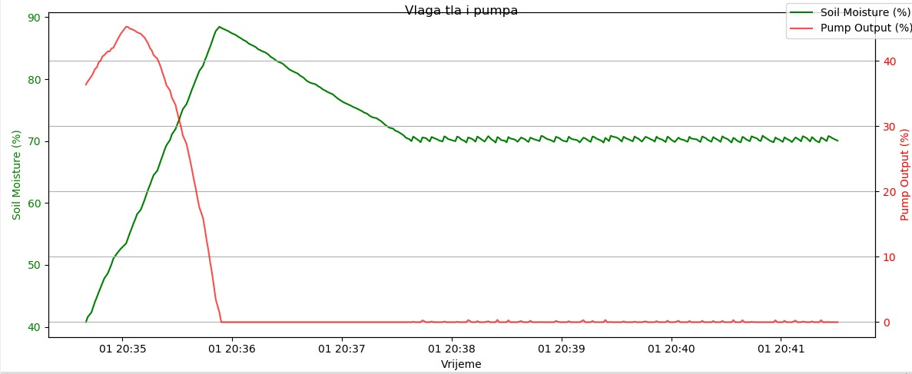
Slika 3. Grafički prikaz promjene vlage tla i izlaza pumpe

- PID regulacija i simulacija tla – upravljanje pumpom

Projekt se bavi automatizacijom navodnjavanja za male sadnice u toplom okruženju. Cilj sustava je održavanje vlažnosti tla između 70 % i 90 %, unatoč smetnjama poput isparavanja vode i promjena temperature. Kako bi se omogućila učinkovita i stabilna regulacija, sustav je modeliran i analiziran u MATLAB-u te je implementirana PID regulacija.
Za efikasno navodnjavanje sustav je opremljen PID regulatorom. Budući da su promjene u sustavu male, linearni model drugog reda je dovoljan, a PID regulacija se pokazuje pogodnom za održavanje stabilne vlažnosti tla.
Pretpostavke:
- Tlo je homogeno.
- Vlaga tla se može aproksimirati linearnim modelom oko radne točke (70–90 %).
- Pumpa ima konstantni protok.
- Isparavanje je proporcionalno trenutnoj vlažnosti tla.

Iako se tlo u teoriji modelira Richardovom formulom, zbog jednostavnosti sustav je modeliran kao linearni sustav drugog reda.

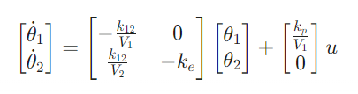
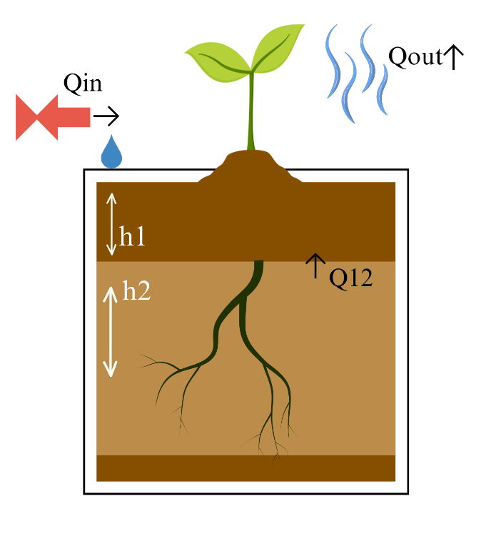
Parametri jednadžbe:
A [m^2]- površina tla
h1 / h2 [m] - zone (površina / korijen biljke)
Θ [%] - volumska vlažnost
V = A * h – volumen tla
Vw = $θ$ * V [m^3] volumen vode u tlu
u(t) $∈$[0, 1] - ulaz
y(t) = $θ$(t) – izlaz
Slika 1. Shema procesa

Dobivene diferencijalne jednadžbe:

Dobivena prijenosna funkcija:
$$G(s)=\frac{θ(s)}{U(s)}=\frac{k_{p }k_{12}}{V2}⋅\frac{1}{(s+k_{12})(s+k_{e})}$$
Primjena PID regulatora:
$U(s)=K_{p} E(s)+\frac{K_{i}}{s} E(s)+K_{d} s E(s)$ , $G_{r}(s)=\frac{U(s)}{E(s)}$

Zatvorena petlja:
$$T(s)=\frac{G_{0}(s) G_{r}(s)}{1 + G_{0}(s) G_{r}(s)}$$

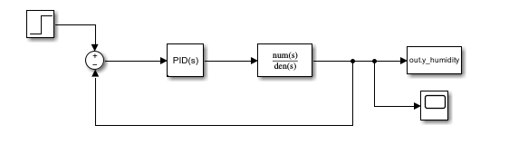

Slika 2. Shema procesa u simulinku

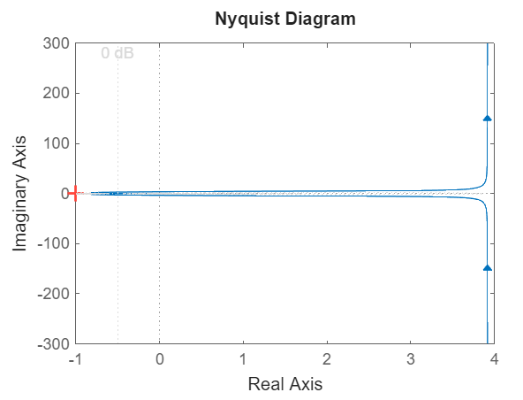
Pri ispitivanju sustava G0(t) u otvorenoj petlji dobiveni su polovi s = -0.3 i s = -0.2. Negativni polovi ukazuju na odsutnost prirodnih oscilacija, a odziv vlage na promjenu ulaznog signala postupno raste prema novoj referenci (u našem slučaju 70%).
Radi usporedbe, analiziran je i sustav s klasičnom On/Off regulacijom, gdje se pumpa uključuje ili isključuje ovisno o tome nalazi li se vlaga iznad ili ispod zadane granice. Ovakav regulator ne uzima u obzir veličinu pogreške, već reagira binarno, što uzrokuje oscilacije vlage oko željene vrijednosti.
Slika 3. Nyquistov dijagram otvorene petlje G0 * Gr

Simulacije su pokazale da sustav bez PID regulatora ne postiže zadanu referentnu vrijednost od 70 %, već se stabilizira na približno 58 %. Razlog tome je stacionarna pogreška karakteristična za sustave bez integracijskog djelovanja. PID regulator uklanja ovu pogrešku te omogućuje brže i preciznije postizanje željene vlažnosti uz minimalne oscilacije
Na temelju provedenih simulacija može se zaključiti da PID regulacija značajno poboljšava stabilnost i točnost sustava automatskog navodnjavanja u usporedbi s klasičnom On/Off regulacijom. Sustav s PID regulatorom omogućuje glatko praćenje zadane vlažnosti, smanjuje trošenje pumpe te osigurava optimalne uvjete za rast biljaka, čak i u prisutnosti smetnji poput isparavanja i promjena temperature.

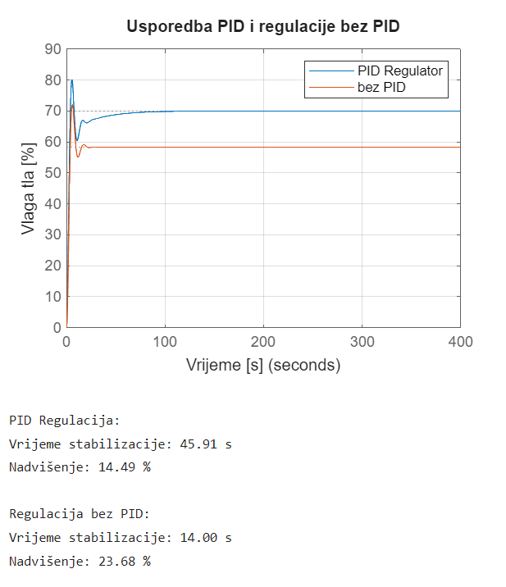

Slika 4. Usporedba primjene PID regulatora s bez primjene PID

- Arhitektura AI agenta za preporuke u poljoprivredi

4.1. Uvod i uloga sustava
Svrha implementacije AI agenta unutar projekta "Digitalna, inteligentna i prediktivna poljoprivreda" je uspostavljanje poveznice između sirovih podataka prikupljenih IoT senzorima i krajnjeg korisnika (poljoprivrednika).
Njegova zadaća je generirati informacije, tražene putem upita korisnika, uz pomoć baze znanja i pružiti konkretnu akcijsku preporuku na prirodnom jeziku, odnosno djelovati kao interaktivni agronomski savjetnik, kao što je prikazano na slici 1.
Za razliku od klasičnih "chatbotova" koji se oslanjaju isključivo na naučeno znanje, naš sustav koristi arhitekturu Retrieval-Augmented Generation (RAG). To znači da Veliki Jezični Model (LLM) generira odgovore na temelju konteksta koji mu sustav dostavlja iz prethodno pripremljene baze znanja, a koja sadrži službene agronomske podatke i statistike Državnog zavoda za statistiku, uz integraciju sa senzorskim očitanjima s terena.
Model je dijelom razvijen po uzoru na Intelov GenieAI framework, prvenstveno po tome što primjenjuje hibridnu strategiju pretraživanja. Od GenieAI-a je preuzeta organizacija koraka obrade (MegaService pattern) po kojem sustav prvo filtrira podatke pomoću metapodataka (npr. kategorija usjeva), a tek potom vrši semantičku analizu upita, čime se znatno povećava preciznost savjeta i smanjuje rizik od krivih informacija.

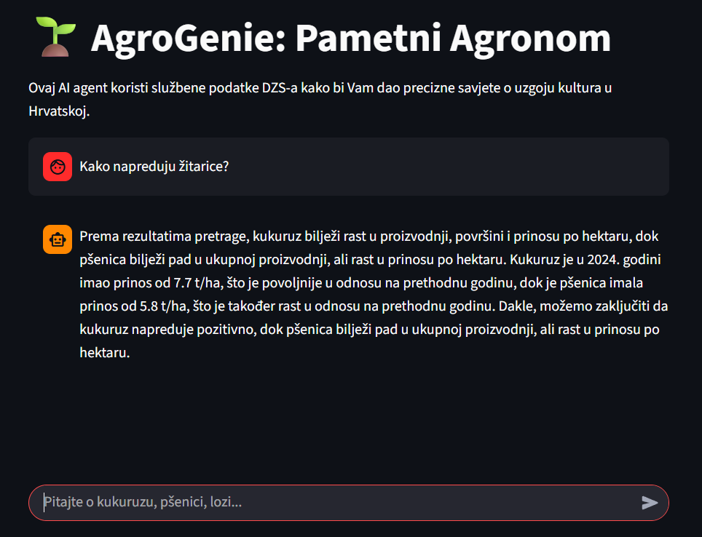

Slika 1. Korisničko sučelje prototipa "AgroGenie". Prikazan je primjer interakcije gdje AI agent sintetizira statističke podatke DZS-a o žitaricama u obliku agronomskog izvještaja.

4.2. Izvori podataka i integracijski okvir
Ključna razlika našeg sustava u odnosu na generičke AI modele je integracija s podacima lokaliziranim za Republiku Hrvatsku. Sustav obrađuje podatke kroz dvije razine:
- Statička baza znanja: Osnova sustava je datoteka usjevi.json koja sadrži agronomske podatke i službenu statistiku Državnog zavoda za statistiku za 2023. i 2024. godinu. Implementirani podaci uključuju:
  - Ostvarene prinose i trendove proizvodnje po kulturama.
  - Preporuke za regije uzgoja unutar RH.
  - Uvjete uzgoja i specifične rizike zabilježene u protekloj godini.

- Dinamički ulazni podaci: Arhitektura agenta dizajnirana je tako da prihvaća podatke iz ostalih modula projekta:

  - IoT Senzori: Izmjereni podaci o trenutnoj vlažnosti i temperaturi tla.
  - ML Predikcija: Agent koristi modele predikcije rasta kako bi generirao još preciznije preporuke za sjetvu i intervencije.

4.3. Tehnička arhitektura AI agenta
Sustav je razvijen u programskom jeziku Python, a arhitektura se temelji na Intelovom OPEA (Open Platform for Enterprise AI) standardu, koristeći MegaService uzorak za organizaciju koraka obrade.
Proces obrade korisničkog upita odvija se kroz sekvencijalni pipeline definiran u modulu ai_agent.py:
1. Modul za Dohvat (Retriever Service) Ovo je prvi sloj sustava koji vrši pretragu nad JSON bazom znanja. Koristimo algoritam koji kombinira ključne riječi s morfološkom analizom korijena riječi, čime rješavamo problem padeža i množine u hrvatskom jeziku (npr. upit "maslinama" ispravno mapira na objekt "Maslina").
2. Modul za Rangiranje (Rerank Service) Pronađeni dokumenti se ne šalju svi na obradu. Sustav ih rangira prema relevantnosti (score), pri čemu se dokumenti koji sadrže točan naziv tražene kulture u naslovu (npr. "Pšenica") boduju više od onih gdje se pojam spominje samo u opisu. Dokumenti ispod praga pouzdanosti (score_threshold) se automatski odbacuju.
3. Generativni Modul (LLM Generation) Najrelevantniji podaci se formatiraju u strukturirani "System Prompt" i šalju jezičnom modelu. Za potrebe prototipa koristimo OpenAI GPT-3.5-Turbo putem API sučelja.

4.4. Implementacija GraphRAG sustava
Jedna od ključnih odlika našeg agenta je uvođenje kontekstualnih metapodataka (context metadata). Sustav ne tretira sva pitanja jednako, već koristi "GraphRAG" logiku za pametno filtriranje.

Kada korisnik postavi pitanje (npr. "Kako napreduju žitarice?"), sustav ne pretražuje cijelu bazu. Algoritam prvo detektira namjeru i aktivira filter kategorije (categoryId="Žitarice"). Time se prostor pretrage sužava isključivo na kulture poput pšenice i kukuruza, dok se voće i povrće automatski eliminiraju.
Ova metoda drastično smanjuje mogućnost "halucinacija" i povećava brzinu odziva sustava.

4.5. Arhitektura baze znanja i strategija pretraživanja
Implementirana je eksplicitno označena baza znanja. Svaki podatak u usjevi.json datoteci sadrži precizne metapodatke o kategoriji kulture (npr. "Voće", "Žitarice"), regiji i statističkim indikatorima DZS-a.
Agent koristi hibridnu logiku pretraživanja (Hybrid Retrieval) koja se odvija u dva stupnja:
- Filtracija: Agent analizira korisnikov upit i aktivira filtere kategorija koristeći ključne riječi. Ovime se postiže visoka preciznost i eliminiraju se nerelevantni podaci iz pretrage.
- Semantička sličnost: Nad pročišćenim skupom podataka, agent vrši pretragu sličnosti kako bi pronašao najrelevantniji dio dokumenta koji odgovara korisnikovom pitanju.
Rezultat ovakvog hibridnog pristupa je smanjenje "halucinacija" modela, jer LLM dobiva isključivo one podatke koji su mu potrebni za specifičan upit (npr. samo podatke o maslinama ako korisnik pita o uljaricama u Dalmaciji).
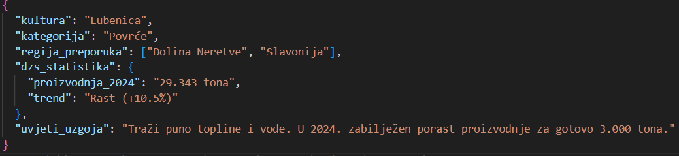

Slika 2. JSON objekt kulture "Lubenica" sa strukturiranim podacima o kategoriji, preporučenim regijama i statistikom proizvodnje (DZS).

4.6. Sigurnost sustava
API ključevi za pristup vanjskim servisima pohranjeni su u zaštićenim varijablama okruženja (datoteka .env) te nisu hardkodirani u aplikaciji, čime se sprječava njihovo curenje putem Github repozitorija koda.
Autentifikacija korisnika predviđena je putem JWT (JSON Web Token) standarda uz SHA-256 enkripciju lozinki.

5. Segmentacijski algoritam za prepoznavanje žica

5.1. Opis razvijenog proizvoda
U sklopu razvojnog projekta autonomne platforme za upravljanje poljoprivrednim procesima, jedan od ključnih podsustava odnosi se na autonomno kretanje dronova prilikom obavljanja zadataka kao što su oprašivanje, gnojenje, inspekcija i nadzor usjeva. Tijekom tih operacija dronovi se često kreću u blizini elemenata poput dalekovoda, električnih kablova, žica za potporu biljaka i sličnih tankih objekata koji predstavljaju značajan rizik za oštećenja opreme i/ili infrastrukturnih elemenata.
Cilj ovoga dijela projekta je razvoj i primjena računalnog algoritma temeljenog na konvolucijskim neuronskim mrežama (CNN) za detekciju i segmentaciju tankih objekata u fotografijama. Algoritam će omogućiti sustavu za navođenje drona prepoznavanje žica i sličnih prepreka u stvarnom vremenu te njihovo izbjegavanje. Poseban naglasak stavlja se na segmentaciju tankih i nisko kontrastnih električnih kablova, čija je detekcija izazovna zbog ograničene rezolucije fotografije, promjenjivog osvjetljenja, vremenskih uvjeta i ponajviše složene pozadine u kojoj se nalaze.
Projekt je podijeljen na tri etape:
- ETAPA
- Istraživanje i učenje potrebnih predznanja za realizaciju projekta
- Stvaranje plana realizacije

- ETAPA
- Izrada grafičkog korisničkog sučelja koje će olakšati stvaranje segmentacijskih maski na kojima će se trenirati i testirati model.
- Kako bi se odredila točnost modela i vizualizirale razlike, koriste se postojeće maske kao stvarne vrijednosti za usporedbu s dobivenim maskama istreniranog modela

- ETAPA
- Primjena postojećeg segmentacijskog modela i prilagodba određenih parametara u svrhu dobivanja preciznijih rezultata i efikasnijeg učenja
- Korištenje jednostavnih metoda kako bi se povećao skup fotografija i njihovih maski (data augmentation)

5.2. Tehničke značajke

5.2.1. Grafičko korisničko sučelje i obrada fotografija
Za izradu maski potrebnih za treniranje modela izrađeno je jednostavno grafičko sučelje za označavanje fotografija. Fotografije se prethodno standardiziraju imenovanjem u formatu XXXX.png (npr. 0023.png). Sučelje se sastoji od glavnog prozora, prozora s fotografijom, toolbara i prilagođenog pokazivača. Prilikom pokretanja programa otvara se upravitelj datotekama i ručno se odabire početna fotografija za obradu.
Glavne funkcije sučelja:
- NEXT – prijelaz na sljedeću fotografiju u nizu
- PREVIOUS – prijelaz na prethodnu fotografiju u nizu
- SAVE – spremanje generirane maske trenutne fotografije
- Lijevi klik - označavanje početne i završne točke linije, vizualizacija i dodavanje nastale linije na masku
- Desni klik - brisanje označene linije s maske
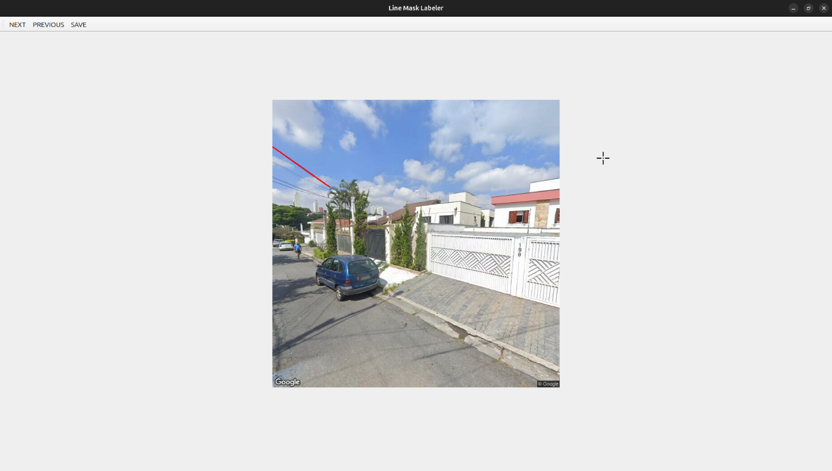

5.2.2. UNet
U ovom projektu implementiran je model za semantičku segmentaciju na arhitekturi UNet-a, čiji parametri i određeni dijelovi baznog koda su promijenjeni u svrhu detekcije žica na pozadinama s puno šuma (npr. grane drveća, ograde, segmenti zgrada). Model se sastoji od tri glavna segmenta: DOWNSAMPLING (enkoder), BOTTLENECK i UPSAMPLING (dekoder) te su downsampling i upsampling povezani preskočnim vezama kako bi se sačuvala prostorna informacija (tj. spajanje točne lokalizacije sa semantikom) (Slika 2). Ulaz u model su RGB fotografije rezolucije 512x512 piksela, a izlaz je binarna maska iste rezolucije.
Za treniranje modela korištena je kombinacija dvije funkcije gubitaka: BCEWithLogitsLoss (spoj binarne unakrsne entropije i Sigmoid-ove aktivacijske funkcije) i Dice (1 - (presjek predviđene maske i stvarne maske)). Za povećanje količine podataka za treniranje korištene su metode horizontalnog zrcaljenja i promjene svjetline i kontrasta. Model je izveden uz pomoć biblioteke PyTorch te je treniran na laptop NVIDIA RTX3050 grafičkoj kartici. Evaluacija točnosti modela napravljena je na manjem skupu testnih podataka, vizualnim uspoređivanjem: izvorne RGB fotografije, ručno izrađene maske (ground truth) te izlazne binarne maske dobivene modelom (Slika 3).
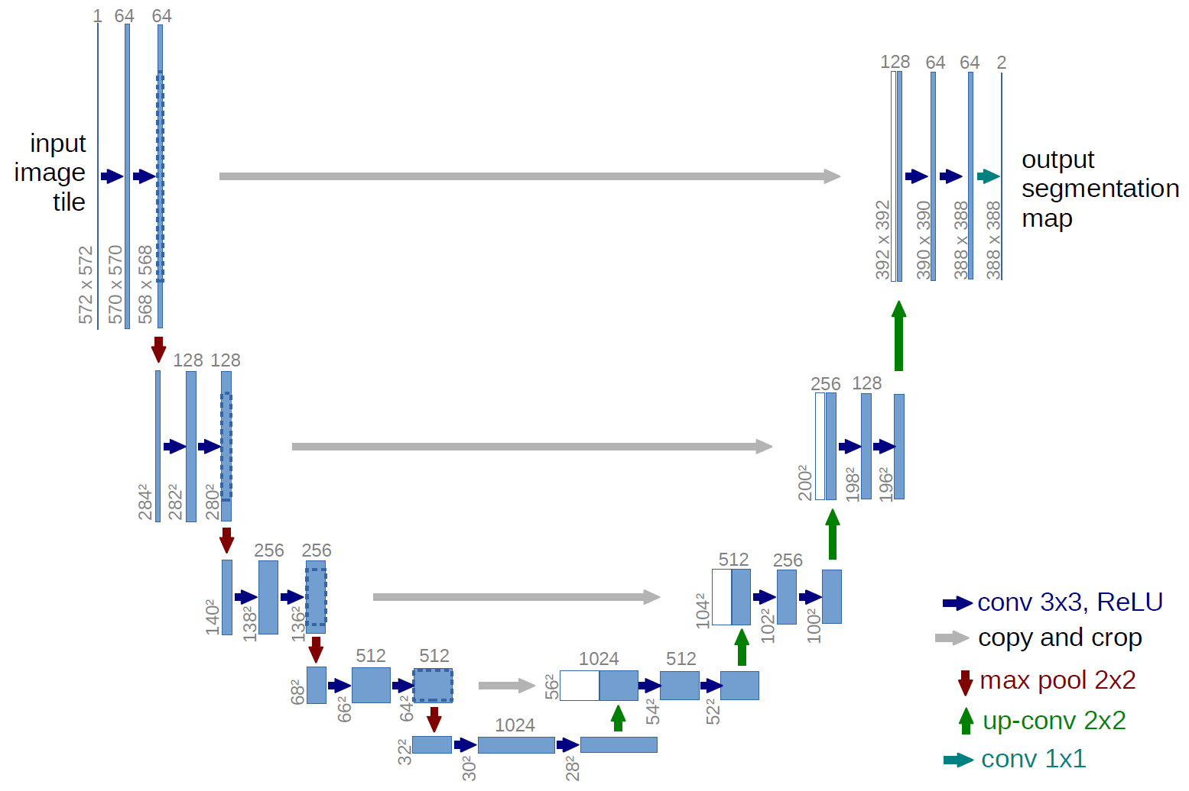
Slika 2. - UNet arhitektura

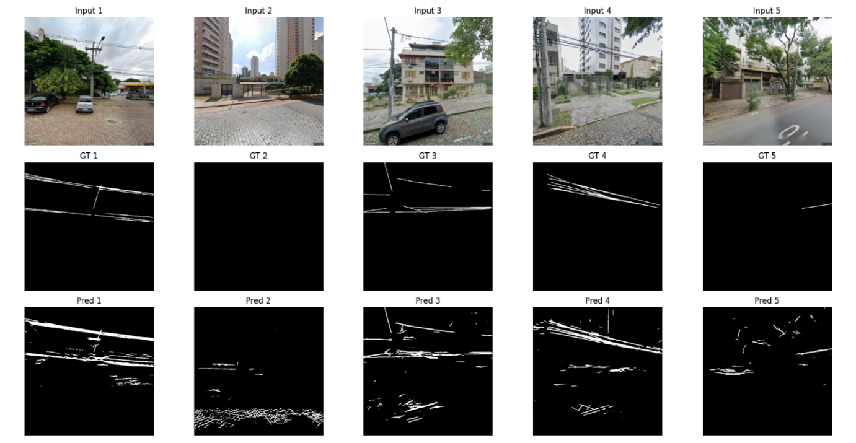
Slika 3. - Evaluacija modela

6. Usporedba različitih modela regresijske analize u predviđanju NDVI-ja

Uvod
Uz sve prisutnije klimatske promjene, javlja se potreba za predviđanjem razvoja vegetacije temeljem ulaznih podataka o klimi i geografskim karakteristikama terena.
Cilj je usporediti mogućnosti različitih modela da predvide NDVI biljke, koji ukazuje na zdravlje i stupanj razvoja biljke.
Ključni pojmovi:
NDVI – (eng. Normalized Difference Vegetation Index) normalizirani razlikovni indeks vegetacije metrika je koja se koristi za određivanje zdravlja i gustoće biljne zajednice, izračunava se po formuli koristeći razinu infracrvenog i blisko infracrvenog zračenja koje se odbija od neke površine, ti se podaci prikupljaju pomoću senzora, NDVI poprima vrijednosti u intervalu od -1 do 1.
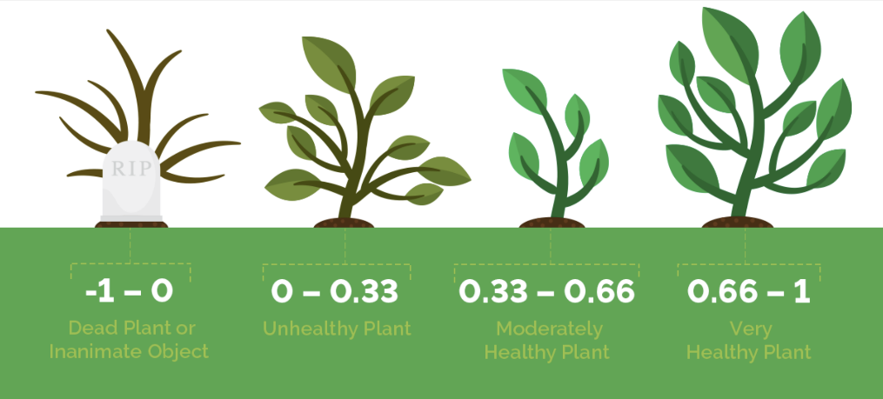
Slika 1 - interpretacija različitih vrijednosti NDVI
Regresijska analiza – statistička metoda za ispitivanje odnosa između zavisne varijable (cilja) i jedne ili više nezavisnih varijabli (prediktora ili eng. features). Koristi se za prepoznavanje trendova, predviđanje vrijednosti i donošenje informiranih odluka

Opis ulaznih podataka
Skup podataka koje ćemo koristiti za usporedbu modela je očišćen i obrađen skup podataka koji su kombinacija NASA MODIS rezultata daljinskog istraživanja i SRTM DEM podataka za regiju Marmara u Turskoj. Skup podataka uključuje 15 stupaca izvedenih iz različitih satelitskih indeksa i geofizičkih mjerenja. Sve vrijednosti su očišćene od nedostajućih ili nevažećih vrijednosti. Skup podataka preuzet je s Kaggle-a [2]. Slike 2 i 3 pokazuju karakteristike supa podataka.
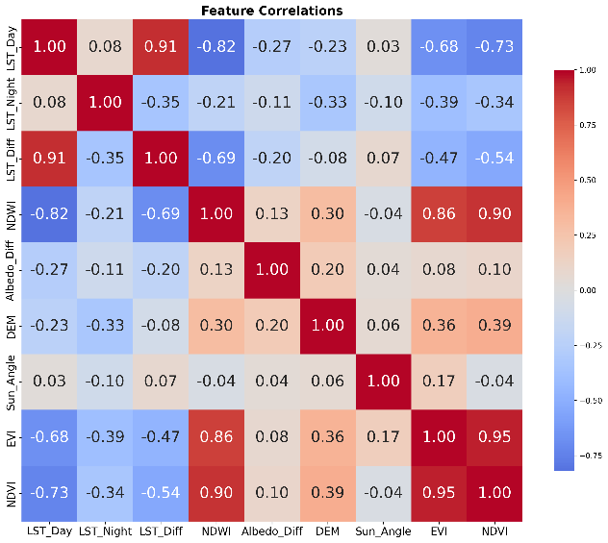
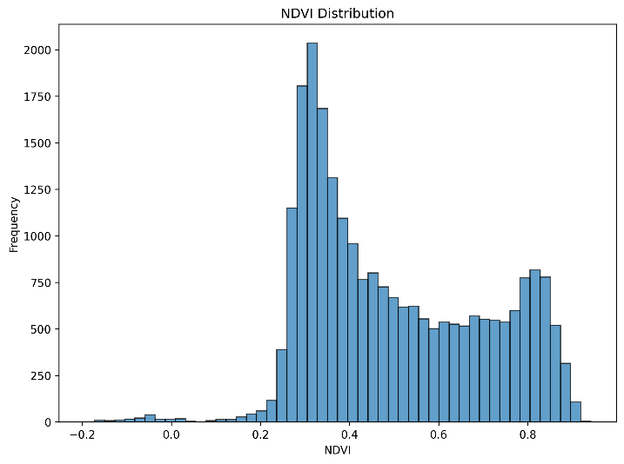
Slika 2 prikaz distribucije NDVI-ja Slika 3 korelacijska matrica
varijabli iz skupa podataka

Opis svakog od modela
Usporedit ćemo četiri različita modela regresijske analize: linearna regresija, lasso regresija, ridge regresija i random forest regresija. Opisi svakog od modela i njegovih karakteristika dani su u nastavku.
Linearna regresija – pronalazi pravac koji najbolje odgovara svim podacima na grafu, pogodan kada postoji linearna ovisnost zavisne o nezavisnim varijablama
Lasso regresija – (lasso - eng. Least Absolute Shrinkage and Selection Operator) oblik linearne regresije koji detektira prediktore od neznatne važnosti i njih odbacuje te tako pojednostavljuje model izbacujući irelevantne podatke i tako sprječava tvz. Overfitting

Ridge regresija – oblik linearne regresije koji upravlja prediktorima koji su međusobno zavisni ili nisu znatni tako da ih smanjuje te tako sprječava overfitting
Random forest regresija – koristi skupinu (šumu eng. forest) stabala odluke od kojih se svako stablo trenira na vlastitom podskupu podataka, rezultat je prosjek procjena svih stabala te tako sprječava overfitting, model je pogodan kada postoje stršeće vrijednosti ili kada su podaci nepotpuni, učinkovit i za nelinearne ovisnosti

Korištene biblioteke i alati
Za rukovanje podacima i usporedbu modela korišten je Python i sljedeće Python biblioteke:
- sklearn – algoritmi strojnog učenja (regresijska analiza)
- matplotlib – vizualizacija podataka
- pandas – manipulacija i analiza podataka
- numpy – matematičke operacije
- seaborn – vizualizacija podataka

Rezultati i usporedba modela
Skup podataka podijeljen je na trening podskup i testni podskup u omjeru 80/20. Za evaluaciju sva četiri modela korišteni su isti trening podskupu i isti testni podskup podataka. Za sva četiri modela apsolutna vrijednost razlike između R² metrike treniranog i testnog skupa je manja od 0.02, što ukazuje na vrlo dobro performanse u predviđanju zavisne varijable, tj. overfitting je neznatan. Spomenuta metrika ima negativan iznos za prva tri modela, što nam govori da su se modeli zapravo bolje ponašali na testnom skupu nego na trening skupu podataka. Razlog tomu može biti što je testni skup, zbog slučajnosti, bio lakši za predvidjeti ili je imao manje šuma.
Linearna regresija, ridge regresija i lasso regresija pokazuju vrlo dobre i gotovo jednake metrike performansi. Random forest regresija ističe se kao najbolja, sa znatno boljim, gotovo idealnim performansama. Pretpostavljam da su sveukupni rezultati modela vrlo dobri jer se radi o vrlo kvalitetnim i očišćenim podacima.

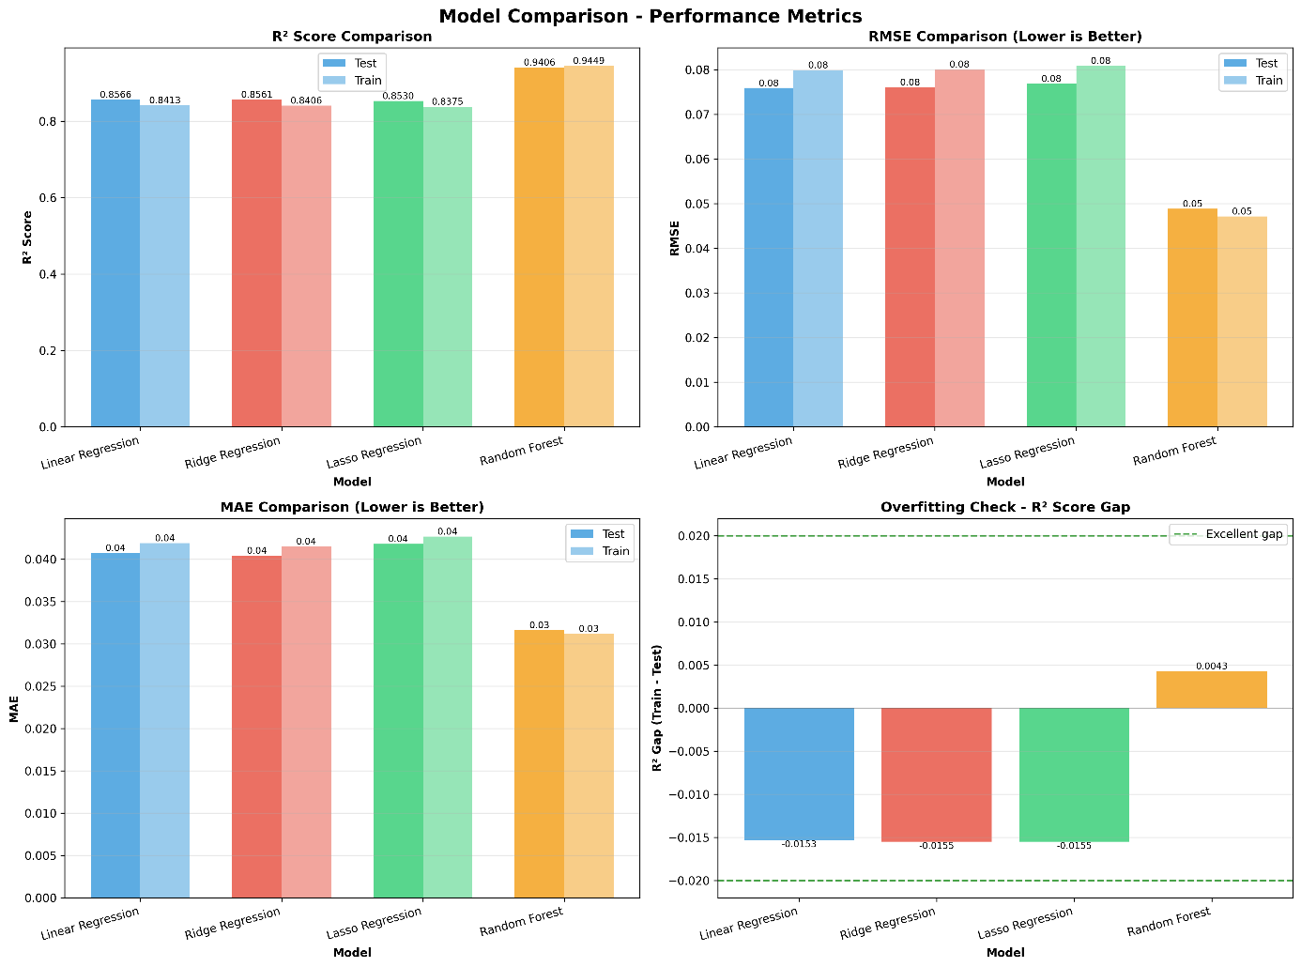
Slika 4 grafovi prikazuju usporedbe performansi za četiri modela regresije

Pretpostavljam da je razlog zbog kojeg je random forest model ipak znatno bolji od ostalih je što neke ovisnosti nisu linearne prirode, a ovaj model je, za razliku od ostalih, pogodan i za podatke čija međusobna ovisnost nije linearna.
Kao ovisnost koja nije linearna istaknuo bih ovisnost NDVI-ja o dnevnoj temperaturi (sl . 5.)

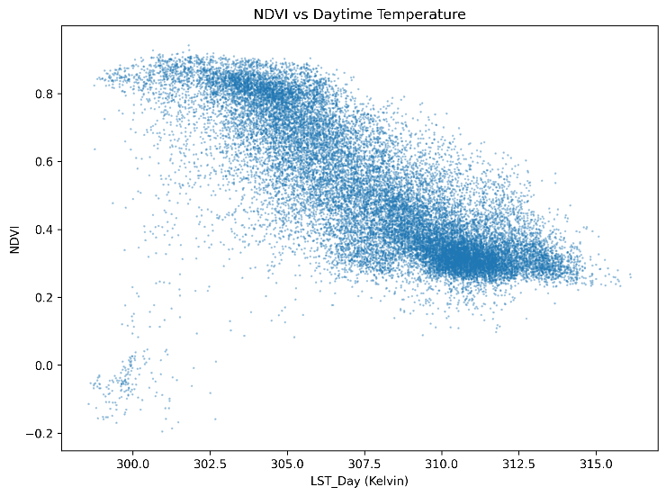
Slika 5. Graf ovisnosti NDVI-ja i dnevne temperature

Zaključak
Zaključujem da je, za potrebe predviđanja NDVI-ja, zbog utvrđene nelinearne ovisnosti nekih od prediktora i zavisne varijable, najpogodniji model regresije random forest model.

7. Izvori:

1.
#projektiranje sklopa
https://www.nature.com/articles/s41598-025-98137-2
#programi
https://sswm.info/sswm-university-course/module-4-sustainable-water-supply/further-resources-water-use/automatic-irrigation

2.
#projektiranje prijenosne funkcije
https://www.fer.unizg.hr/predmet/autupr
#parametri jednadžbe
https://www.renkeer.com/soil-moisture-measurement-and-calculation/

3.
# Drone revolution in agriculture:
https://www.ifpri.org/blog/the-global-drone-revolution-in-agriculture/
#Wire images dataset:
https://www.researchgate.net/publication/333638990_Detecting_Power_Lines_in_UAV_Images_with_Convolutional_Features_and_Structured_Constraints#pf10
# Wire image detection similar project:
https://www.researchgate.net/publication/333768165_Vision-Based_Path_Finding_Strategy_of_Unmanned_Aerial_Vehicles_for_Electrical_Infrastructure_Purpose#pf4
# PyTorch course:
https://youtu.be/V_xro1bcAuA
# UNet coding and functioning:

https://youtu.be/HS3Q_90hnDg?si=_iA7ufuaxnUI1Yjm
https://youtu.be/oxcgx75k6yU
# Original UNet post:
https://lmb.informatik.uni-freiburg.de/people/ronneber/u-net/
# OpenCV course:
https://youtu.be/oXlwWbU8l2o
PyQt5 tutorials:
# Menu and toolbars
https://realpython.com/python-menus-toolbars/
# Working with files
https://realpython.com/working-with-files-in-python/
# Full PyQt5 tutorial
https://www.pythonguis.com/
# Creating custom cursor
https://www.youtube.com/watch?v=nVDR7TEAeyc&t=283s
link to cursor: https://icons8.com/icon/6SzbG0QDXsbf/crosshair

4.
[1] Slika: United Nations Convention to Combat Desertification (UNCCD), "Vegetation Index,"; poveznica: https://www.unccd.int/sites/default/files/inline-files/04_Vegetation_index.pdf, pristup ostvaren: 27. siječnja 2026.
[2] Skup podataka: U. Alkan, "MODIS LST and DEM - Marmara," Kaggle; poveznica: https://www.kaggle.com/datasets/umutalkn/modis-lst-and-dem-marmara/data, pristup ostvaren: 27. siječnja 2026.

